TMMOB Makina Mühendisleri Odası
V. Ulusal Uçak, Havacılık ve Uzay Mühendisliği Kurultayı
Anadolu Üniversitesi Yunusemre Kampüsü Salon Anadolu
22-23 Mayıs 2009

TEI KÜÇÜK TURBOPROP MOTORU YER VE UÇUŞ TESTLERİ

Hakan AYDIN¹, Ahmet DİNÇER²

¹Tusaş Motor Sanayi A.Ş. Çevreyolu No:356 P.K.162, 26003, Eskişehir, TÜRKİYE
Tel: 222 211 25 87 E-Posta: hakan.aydin@tei.com.tr
²Tusaş Motor Sanayi A.Ş. Çevreyolu No:356 P.K.162, 26003, Eskişehir, TÜRKİYE
Tel: 222 211 25 09 E-Posta: ahmet.dincer@tei.com.tr

Özet: Bu makalede, TEI Küçük Turboprop Motorunun uçuş testleri öncesi yer testleri ve TAI hedef uçağı Turna platformu ile gerçekleştirilen uçuş testleri anlatılmaktadır. TEI-TP-1X küçük turboprop motoru, TEI mühendis ve teknisyenleri tarafından tasarlanıp imal edilmiştir. 400 Newton pervane itkisi üreten motor İnsansız Hava Araçlarında (İHA) kullanılmak üzere geliştirilmiştir. Yapılan uçuş testleri öncesinde fırlatma ve uçuş sırasında motorun maruz kalacağı şartlar için bazı özel yer testleri gerçekleştirilmiştir. Yer testlerinin tamamlanmasının ardından TEI Küçük Turboprop Motorunun Turna hedef uçağı üzerine entegrasyonu tamamlanmıştır. İlki 4 Nisan 2008, ikincisi 25 Temmuz 2008 tarihinde olmak üzere iki uçuş testi başarıyla gerçekleştirilmiştir. Böylece uçak ve itki gurubunun tamamıyla yerli sanayi ile üretildiği ilk özgün İHA ortaya çıkmıştır. Uçuş testlerinin ardından TEI Küçük Turboprop Motorunun güvenirliliği arttırmak amacıyla tasarım değişiklikleri uygulanmıştır. Uçuş testi ve bileşen iyileştirme çalışmaları devam etmektedir.
Anahtar Kelimeler: Gaz türbin, Turboprop motor, Uçuş testi, İnsansız Hava Aracı, Hedef Uçak.

- GİRİŞ

Tüm dünyada İnsansız Hava Araçları’na artan talep ve buna paralel olarak Türkiye’deki askeri/sivil sektörde bu yönde projeler üretilmeye başlanması ile birlikte, söz konusu hava araçlarının itki sistemleri ile ilgili ihtiyaçlarda gündeme gelmiştir. TEI, İHA’larda halen kullanılan içten yanmalı motorlara alternatif olarak Tasarım Mühendisliği Kabiliyetleri [1] ile kendi özgün küçük turboprop motorunu geliştirmiş ve ilk test uçuşunu 04 Nisan 2008 tarihinde TUSAŞ - Türk Havacılık ve Uzay Sanayi A.Ş. (TAI) tesislerinde Turna üzerinde başarıyla gerçekleştirmiştir.

Küçük Turboprop Motoru, TEI mühendisleri tarafından en son teknolojik yöntemler kullanılarak tasarlanmış ve TEI’nin sahip olduğu üretim teknolojileri ve Türkiye’deki diğer teknolojik olanaklar da kullanılarak üretilmiştir. Motor, uçuş testleri öncesi bir dizi yer testlerinden geçirilmiştir.

TEI Küçük Turboprop Motoru ile milli imkânlarla ilk defa özgün bir gaz türbin motorunun tasarlanması, imalatı, montajı, performans testleri ve uçuş testi başarıyla gerçekleştirilmiştir. Bu projede kazanılan kabiliyetlerin de kullanımıyla daha büyük çaplı motor tasarımları gerçekleştirilebilecek ve hem bu teknolojinin kazanılmasında, hem de gelecekte ortaya çıkabilecek taleplerin karşılanmasında yurt dışı bağımlılık azaltılacaktır.

Küçük Turboprop Motorunun geliştirilmesi sırasında tasarım, aerodinamik, mukavemet, termal ve yorulma analizleri, imalat, kalite kontrol, montaj ve test faaliyetleri gerçekleştirilmiştir.

Uçak motorundan beklenen en önemli ölçüt kendisinden beklenen performansı güvenilir biçimde sağlayabilmesidir. Uçuş sırasında ortaya çıkabilecek problemler hava aracının kaybına neden olabileceği için uçuş testleri öncesinde tüm olası teknik sorunlar belirlenerek giderilmelidir.

TEI Küçük Turboprop Motorunun çekirdek turbojet ve turboprop motorları düzeyinde yüzlerce saat süren yer performans ve dayanıklılık testleri ve uçuşa yönelik özel testler gerçekleştirilmiştir ve karşılaşılan problemler tasarım değişiklikleri uygulanarak giderilmiştir. Bu çalışmalarla motor güvenirliliği arttırılmıştır. Aynı zamanda motora ait montaj ve söküm iş planları, parça katalogu, motor ve parça şemaları ve çizimleri, FMECA analizi gibi dokümantasyon çalışmaları da tamamlanmıştır.

İlk uçuş testi sırasında kaydedilen uçuş verilerinin incelenmesi ve motorun söküm sonrası yapılan kontrolleri bazı motor parçalarında tasarım değişiklikleri gerekliliğini ortaya koymuştur.. Bu amaçla turboprop motor dişli kutusunda yer alan bazı parçalarda geliştirmeler ve modifikasyonlar yapılmıştır. İlgili parçaların tasarım değişikliği, modifikasyon, mühendislik analizleri, üretim ve montajından sonra ikinci uçuş testi 25 Temmuz 2008 tarihinde başarıyla gerçekleştirilmiştir. Turboprop seviyesinde halen tasarım değişiklikleri ve iyileştirmeler sürdürülmektedir. Yakın bir gelecekte üçüncü uçuş testinin gerçekleştirilmesi hedeflenmiştir.

- KÜÇÜK TURBOPROP MOTOR TANITIMI

Şekil 1’de TEI Küçük Turboprop Motoru gösterilmektedir.

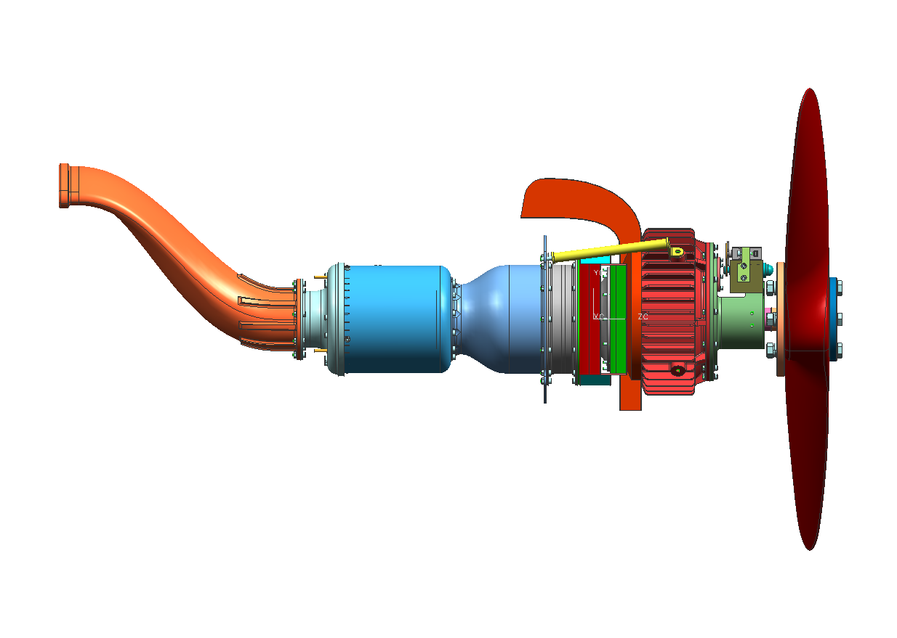
Şekil 1. Küçük Turboprop Motoru

TEI Küçük Turboprop Motoru, TEI Küçük Turbojet Çekirdek Motoru ve Turboprop modül parçalarından (dişli kutusu [2], pervane, düşük basınç türbin, egzoz vs) oluşmaktadır. TEI Küçük Turbojet Motoru tasarım, üretim ve yer performans testleri, önceki yıllarda gerçekleştirilmiştir.

Motor ilk dönüşü kompresöre gönderilen basınçlı hava ile sağlanır ve devir yaklaşık 10000 rpm’e kadar yükseltilir. Daha sonra Dijital Motor Kontrolü ile propan gazıyla ilk yanma başlatılır. Artan Egzoz Gaz Sıcaklığı (EGS) ve devir ile propan gaz akışı kesilerek yakıt ile yanma sürdürülür. Hava alığından giren hava santrifüj kompresör ve difüzörde basınçlandırılır. Yanma odasına yönlendirilir, burada yakıt ile yakılır ve sıcak gazlar önce yüksek basınç türbininde, daha sonra da düşük basınç türbin rotorunda genleştirilerek egzozdan dışarı atılır. Düşük basınç türbin rotoru serbest türbindir ve turbojet motordan gelen sıcak gazlardan aldığı enerjiyi mekanik enerjiye dönüştürerek pervaneyi tahrik eder. Yaklaşık aynı yakıt tüketiminde Turboprop Motorundan elde edilen itki Turbojet’e göre yaklaşık 3 kat fazladır.

- KÜÇÜK TURBOPROP MOTOR PERFORMANS PARAMETRELERİ

Maksimum Gaz Türbin Devri :120000 rpm
Maks. Düşük Basınç Türbin devri : 42000 rpm
Maksimum Pervane Devri : 7000 rpm
Dişli kutusu azaltma oranı : 6
Maksimum Pervane İtkisi : 400 N
Özgül Yakıt Tüketimi : 48 gr/h/N
Yakıt tüketimi (maksimum itkide) : 0,300 kg/dk
Kompresör Hava Sıkıştırma Oranı : 3,16

- KÜÇÜK TURBOPROP MOTORU GELİŞTİRME TESTLERİ

Geliştirme testleri uzun bir süreçte yüzlerce saat süren yer performans ve sistem testleri ve uçuş testlerini içeren uzun ve zorlu bir fazı içerir. Testlerin amacı motorun tüm çalışma fazlarında düzgün, güvenilir çalıştığı ve istenilen performansları sağladığının doğrulamasıdır. Bu testler sayesinde motorun gerçek performansları ölçülerek tasarım hedeflerini ne derecede karşıladığı belirlenir, motor ve sistem arızaları belirlenerek problemlerin giderilmesi için gerekli tasarım değişiklikleri uygulanır ve motorun uçuş sırasında maruz kaldığı özel durumlar benzeştirilerek motorun sorunsuz çalıştığı teyit edilir.

TABLO 1. TEI Küçük Turboprop Motoru Yer Performans Testi Motor Parametreleri

1 | Dış Hava Sıcaklığı (°C)
2 | Ortam Hava Basıncı (kPa)
3 | Turbojet Devri (rpm)
4 | Pervane Devri (rpm)
5 | Yakıt Akışı (gr/dk)
6 | Özgül Yakıt Tüketimi (kg/h/N)
7 | EGS (°C)
8 | İtki (N)

- YER PERFORMANS VE DAYANIKLILIK TESTLERİ

TEI Küçük Turboprop Motoru tasarlanıp üretildikten sonra aylarca süren yer performans ve dayanıklılık testlerine tabi tutulmuştur. Tüm testler boyunca toplam 17 adet Turbojet ve 6 adet turboprop motor üretilerek testler gerçekleştirilmiştir. Bu testlerde motor en yüksek devire kadar farklı devirlerde çalıştırılarak motor parametreleri ölçülmüş, testlerde karşılaşılan problemler giderilerek motor güvenirliliği iyileştirilmiştir. Tablo 1’de referans olarak yer performans test çalıştırmasında kaydedilen motor parametreleri verilmiştir ve bu parametreler ışığında şekil 2’den şekil 4’e değin karakteristik motor eğrileri çizilmiştir.

Turbojet Motor Devri - EGS değişimi
Turbojet Devri (devir/dk)
EGS (°C)

Şekil 2. Turbojet devri –EGS (Egzoz Gaz Sıcaklığı) değişim eğrisi

Yakıt tüketimi - İtki değişim
Yakıt tüketimi (gr/dk)
İtki (N)

Şekil 3. Yakıt Tüketimi-İtki Eğrisi değişimi

Pervane devri - İtki değişim
itki (N)
Pervane devri (devir/dk)

Şekil 4. Pervane Devri-İtki değişim eğrisi

Yer testleri performans testlerine ilave olarak gerçekleştirilen diğer testler;

Turna gövdesinde oluşacak sıcaklıkları tespit etmek için çeşitli konumlarda termoçiftler yerleştirilerek sıcaklık ölçümleri alındı. Bu şekilde gövdede görülecek en yüksek sıcaklıklar tespit edildi.

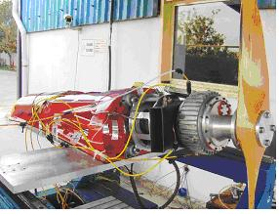
Şekil 5. Turna Gövdesi Sıcaklık Testi

2 ve 3 nolu yatakların sıcaklıklarını belirlemek için yatak cidarlarına termoçiftler takılarak testler yapıldı. Yanma odası giriş ve çıkış sıcaklıkları ölçüldü. Bu testler sayesinde yatak sıcaklıklarının değerleri ve gerekli soğutma amaçlı yağ miktarı belirlendi. Testler ve sonrasında gerçekleştirilen tasarım değişiklikleriyle kulanılan yatakların ömürleri arttırıldı.

Sıcak kısım elemanları üzerindeki ısı dağılımını ve yanma kalitesini belirlemek için yanma odası ve NGV (türbin giriş kılavuz kanatçıkları) özel termal boyalarla boyanarak testler gerçekleştirildi.

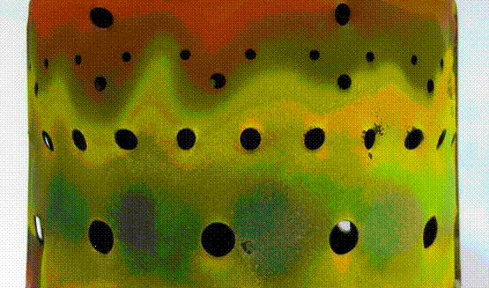

Şekil 6. Termal Boya ile test edilen yanma odası

Çekirdek turbojet motorunun titreşim ve modal karakteristiklerini inceleyerek motorda mekanik bir arıza olup olmadığının tespitine yönelik testler gerçekleştirildi. Çekirdek motor dönen elemanlarının balansları montaj sırasında yaptırılmaktadır. Şekil 7’de çekiç darbesiyle kaydedilen frekans ve genlik değerleri görülmektedir. Şekil 8’de çekirdek turbojetin şelale diyagramı gösterilmektedir.

Şekil 7. Çekirdek Turbojet motor frekansları

Şekil 8. Radyal İvmelenme Şelale diyagramı

Egzoz gaz ölçümleri ve yanma analizine yönelik testler gerçekleştirildi. Bu şekilde çıkan gazların bileşenleri ve yanma verimlerinin elde edilmesi hedeflendi.

Turbojet devri devir/dk
Yanma Verimi
Şekil 9. Turbojet devri ile yanma veriminin değişimi

- UÇUŞA ÖZEL TESTLER

Performans ve dayanıklılık testlerine ilave olarak uçuşa yönelik birtakım özel testler gerçekleştirilmiştir. Bu testler motorun fırlatma ve uçuş sırasında maruz kalacağı şartları benzeştirerek motor ve sistemlerinin düzgün çalışıp çalışmadığını doğrulamak amacıyla düzenlendi.

a) Azami İvme testi:

TURNA hedef uçağı bir fırlatma rampasından atılarak uçuşa başlamaktadır (Şekil 11) ve bu esnada motor maksimum devirde çalıştırılmaktadır. Fırlatma esnasında sistem yaklaşık yerçekimi ivmesinin 15 katına maruz kalmaktadır. Dolayısıyla fırlatma sırasında motor ve aksesuarların çalışmasında herhangi bir bozulma olmadığının teyit edilmesi gereklidir. Bu test için özel bir test donanımı temin edilmiştir. Motor maksimum devirde çalışırken bir pnömatik pompa kızak üzerinde bu ani ivmeyle hareketlendirilerek durdurulmuştur. Yapılan testlerde motor ve aksesuarlarında herhangi bir aksaklık görülmedi. Uçuş testleri sırasındada fırlatma sonrasında motor ve aksesuar çalışmalarında herhangi bir aksaklık kaydedilmedi.

b) Pervane Testleri :

Farklı hatvelere sahip pervanelerin devir ve itki karakteristiklerini belirlemek için performans testleri gerçekleştirildi ve en yüksek çekmeyi üreten pervane tespit edilerek uçuş testleri bu pervaneyle gerçekleştirildi.

Pervane Devri - İtki eğrileri
hatve_60cm
hatve_55cm
hatve_65cm
hatve_70cm
hatve_25inch
hatve_23inch
İtki (N)
Pervane Devri (devir/dk)
Seçilen Hatve 55 cm

Şekil 10. Pervane Devri –İtki değişimi

c) Durdurma Mekanizması Çalışma Testleri:

Uçuş sırasında havada motor susturulduktan kısa bir sure sonra pervane durdurma mekanizması yardımıyla durdurulmalı ve daha sonra paraşüt açılarak iniş paraşütle gerçekleştirilmelidir. Yerde durdurma mekanizması fonksiyon testleri gerçekleştirilmiş ve sistemin düzgün çalıştığı görülmüştür. Bununla birlikte uçuş sırasında hava hızından dolayı pervane torku daha yüksektir ve durdurulması çok daha güçtür. Mevcut durdurma mekanizmasını güçlendirmek ve sistem güvenirliliğini arttırmak için farklı tasarımlar geliştirilmiş ve bunlarla ilgili bazı testler yapılmıştır.

d) Hava Aracı Entegrasyon ve Sistem Testleri:

TEI Küçük Turboprop Motorunun testlerinin tamamlanmasından sonra TAI personeliyle birlikte Turna üzerinde entegrasyon çalışmaları gerçekleştirilmiş ve Turna’ya takılı durumda yer testleri gerçekleştirilmiştir. Bu sırada ortaya çıkan problemler giderilerek motor uçuşa hazır duruma getirilmiştir.

- UÇUŞ TESTLERİ

4 Nisan 2008 tarihinde ilk uçuş testi başarıyla gerçekleştirilmiştir. Motorun uçuş sırasında çok iyi bir performans sergilediği görülmüş ve kalkışta Turna beklenenden daha iyi bir yükselme eğim performansı ile havalanmıştır.

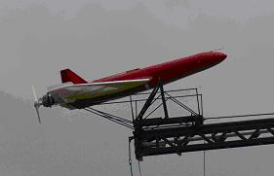

Şekil 11. TEI Küçük Turboprop Motorunun Turna üzerinde fırlatma tertibatındaki konuşlandırılması

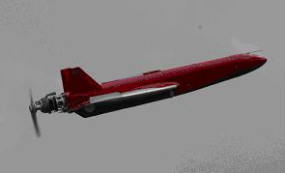

Şekil 12. TEI Küçük Turboprop Motorunun Turna üzerinde ilk uçuşu

İlk uçuş testi sonrasında yapısal olarak bazı parçaların mukavemetini arttırmak amacıyla önemli tasarım değişiklikleri gerçekleştirildi. Bu kapsamda LPT mili pervane mili ve dişli kutusu bilezik tasarımları değiştirildi, 3 ve 4 no’lu yataklar daha büyük yataklarla değiştirildi, 3 no’lu yatağın soğutma sisteminin iyileştirilmesi için ek parçalar tasarlanıp sisteme adapte edildi. Tasarım, imalat ve motor montaj aşamalarından sonra yer performans testleri gerçekleştirilerek motor ikinci uçuş testi için hazırlandı.

İkinci uçuş testi 25 Temmuz 2008 tarihinde gerçekleştirildi. İkinci uçuş testi fırlatma ve uçuş fazı sorunsuz ve başarılı bir şekilde tamamlandı ve tasarım değişikliklerinin sonuçlarının olumlu katkıları teyit edildi. Yağlama sistemi modifikasyonu ve soğutma sistemleri sayesinde yatak sıcaklıklarının kabul edilebilir limitlerin altında olduğu görüldü.

- SONUÇ

TEI Küçük Turboprop motoru teknoloji kazanımı amacıyla geliştirilmiş ve insansız hava araçlarında kullanılabilecek ilk yerli uçak motorudur. Gerçekleştirilen uçuş testleri de hava aracı ve motorunun yerli olduğu ilk özgün uçuşlardır.

TEI Küçük Turboprop Motoru TEI açısından önemli bir referanstır ve geliştirilmesi sırasında büyük bir bilgi birikimi ve tecrübe kazanımı elde edilmiştir. Bu gibi projelerden elde edilen kazanımlar TEI’nin daha büyük uçak motor projelerini geliştirmesinde de önemli katkı sağlamaktadır.
Motor parçalarının üretiminde yerli yan sanayiden parça imalatı ve yarı mamul anlamında büyük destek alınmıştır, bu sayede yan sanayinin uçak motor parça üretim kabiliyetleri gelişmiş ve ileride de diğer projelerde işbirliği imkanları artırılmıştır.

- REFERANSLAR

[1] Bülent Acar, “TEI Tasarım Mühendisliği Kabiliyetleri”, 4. Ulusal Uçak, Havacılık ve Uzay Mühendisliği Kurultayı, Mayıs 2007
[2] Berrak Alparslan, Bülent Acar, “Gear Box Design For a Mini-Turboprop Engine” 4. Ankara International Aerospace Conference, September 2007

- ÖZGEÇMİŞLER -

AHMET DİNÇER

1972 yılında Eskişehir’de doğdu.1995 yılında Orta Doğu Teknik Üniversitesi Makina Mühendisliği Bölümünden mezun oldu. 1995-2006 yılları arasında Arçelik A.Ş. Buzdolabı İşletmesinde sırasıyla; Ürün Geliştirme Mühendisi, Ürün Geliştirme Uzmanı, Proje Lideri olarak görev yaptı. 2002 yılında 6 sigma karakuşak oldu. Özellikle proje yönetimi, ürün geliştirme ve inovasyon yönetimi konusunda tecrübe kazandı. Arçelik’te çalıştığı süre boyunca 11 adet patent aldı. 2006 yılında TUSAŞ Motor San. A.Ş. (TEI)’de Tasarım Mühendisliği Bölümünde göreve başladı. 2008 yılından bu yana TUSAŞ Motor San.A.Ş. (TEI)’de Yerli Projeler Başmühendisi olarak görev yapmaktadır. Evli ve bir çocuk babasıdır.

HAKAN AYDIN

1968 yılında Ardahan’da doğdu. 1989 yılında İstanbul Teknik Üniversitesi Uçak Mühendisliği Bölümünden mezun oldu. 1990-1992 yılları arasında Fransa ENAC Üniversitesinde yüksek lisansını tamamladı. 1992-1998 yılları arasında Anadolu Üniversitesi Sivil Havacılık Yüksek Okulunda öğretim görevlisi olarak çalıştı. 1998 yılından bu yana Tusaş Motor San.A.Ş.(TEI)’de, teknik servis, Ar-ge, montaj ve revizyon bölümlerinde mühendis olarak çalışmış olup, halen görevine devam etmektedir. Evli ve 2 çocuk babasıdır. Odamızın (42667) sicil nolu üyesidir.

